TYPO MOBILE
- Porteur du projet : Anne-Florence Dessales
- Date : 14/05/2018
- Licence : libre !
- Contexte : Cours de Processing avec Damien Muti
- Fichiers : typo_1.zip
- Source : Open Processing

DESCRIPTION
- Réinterprétation de mon projet Poème Mobile, sur le thème de la mobilité du livre, à l'aide d'un programme jouant sur des typographies aléatoires, rythmant un poème (ici Il pleure sur la ville - Paul Verlaine). De plus, le programme étant en HTML, il a fallu le réadapter à Processing.
- L'aléatoire du programme joue sur les interlignages et interlettrages ; amenant un à nouveau poème, plus ou moins lisible selon la vitesse à laquelle l'utilisateur déplace le curseur de la souris.
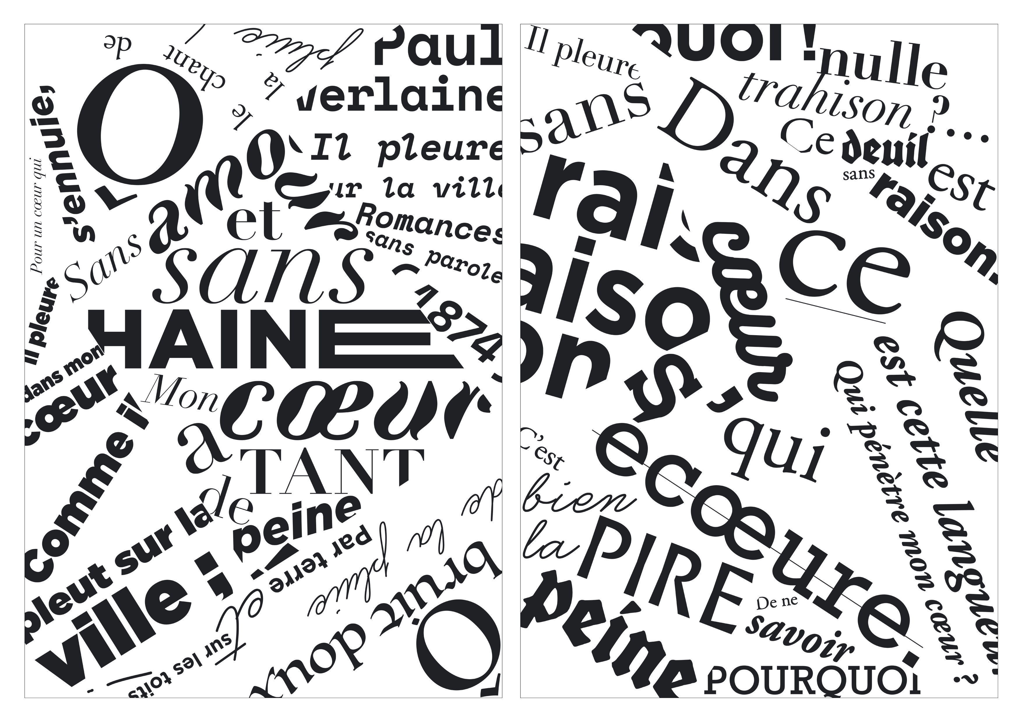
AFFICHES — POÈME MOBILE
EXEMPLES de lecture du programme
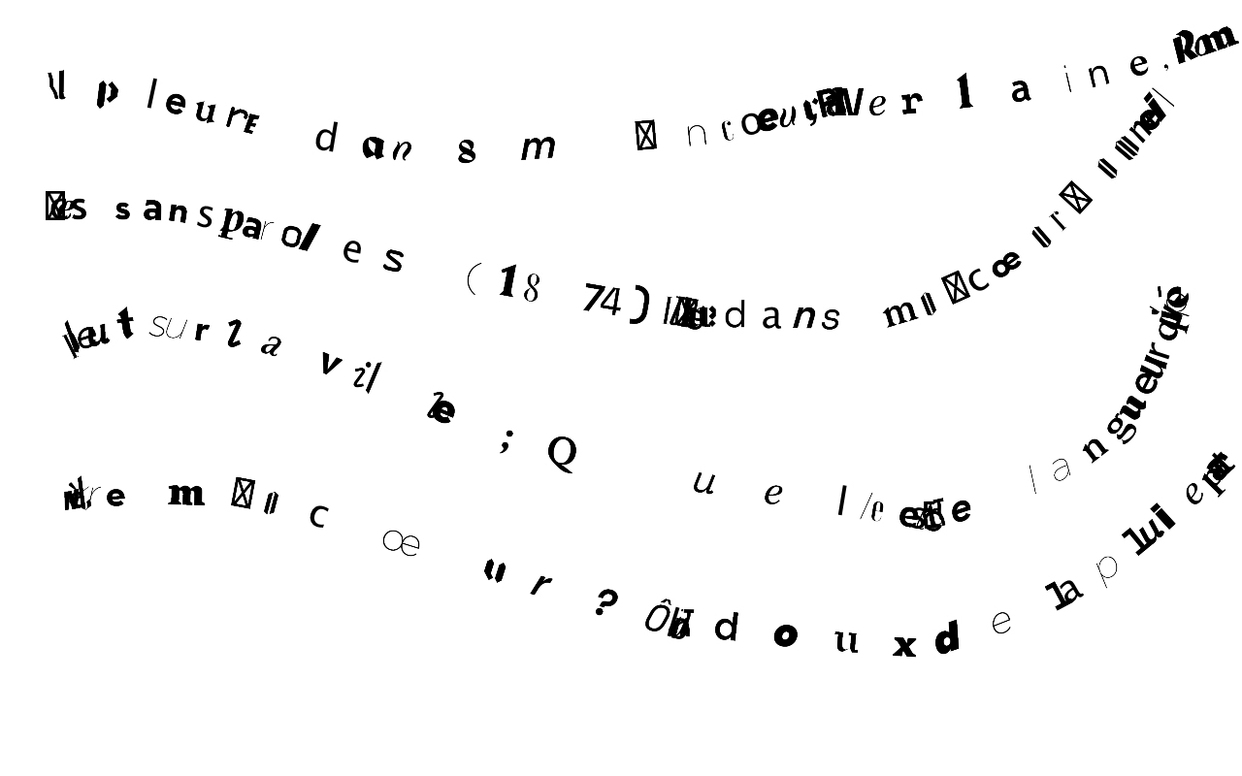
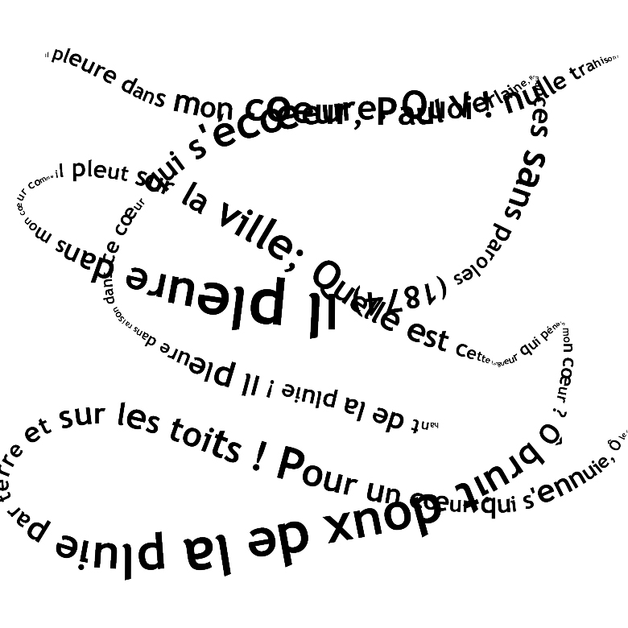
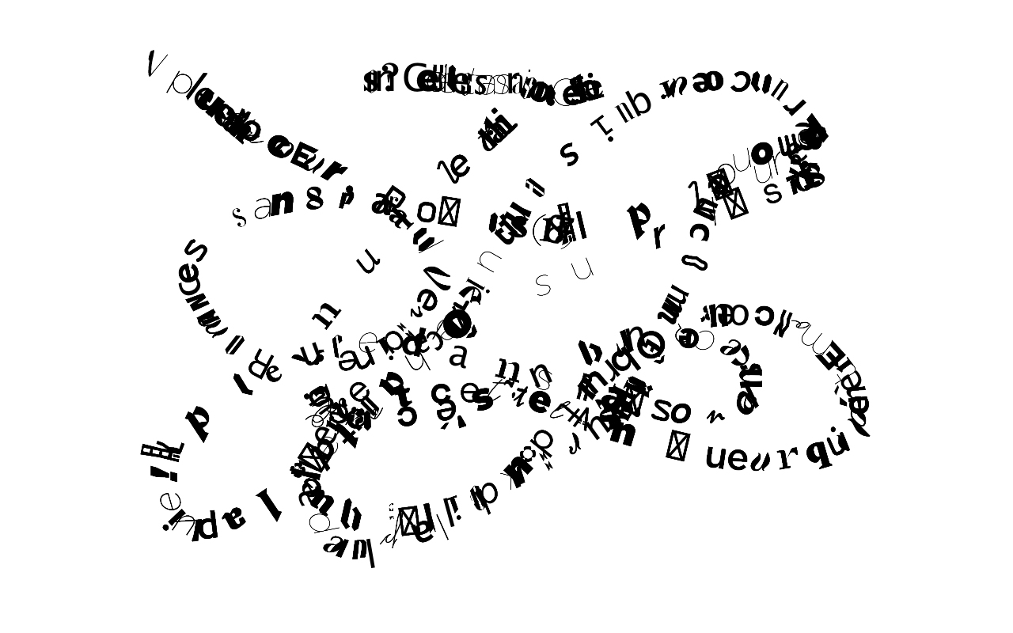
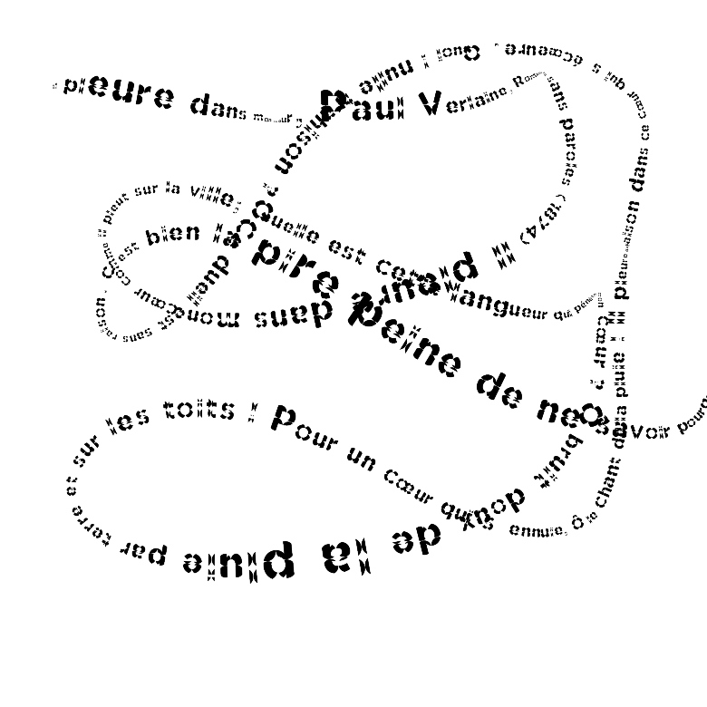
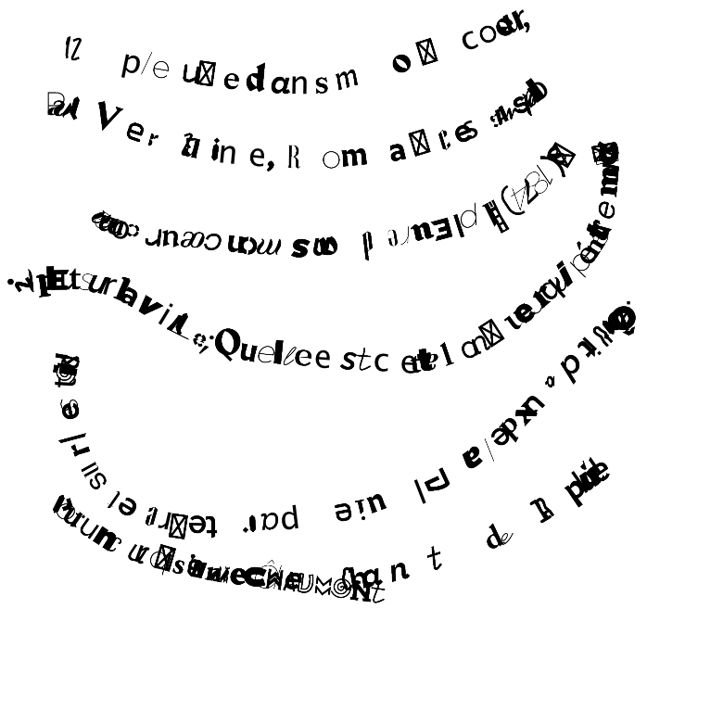
CODE
/**
* Dessin-typo / Poème mobile / Il pleure sur la ville - Paul Verlaine
*
* Le sketch devient un espace d'expression, à l'aide de la souris,
* où la typo s'anime et se revèle.
*
* RACCOURCIS CLAVIER
* del, backspace : effacer écran
* flèche du haut : angle distortion +
* flèche du bas : angle distortion -
* Clavier - S : enregistrer en png
*/
float x = 0, y = 0;
float stepSize = 5.0;
String letters = "Il pleure dans mon coeur, Paul Verlaine, Romances sans paroles (1874) Il pleure dans mon cœur comme il pleut sur la ville; Quelle est cette langueur qui pénètre mon cœur ? Ô bruit doux de la pluie par terre et sur les toits ! Pour un cœur qui s'ennuie, Ô le chant de la pluie ! Il pleure dans raison dans ce cœur qui s'écœeure. Quoi ! nulle trahison ?… Ce dueil est sans raison. C'est bien la pire peine de ne savoir pourquoi, sans amour et sans haine, mon cœur a tant de peine !";
//String[] letters ;
int fontSizeMin = 3;
float angleDistortion = 0.0;
int counter = 0;
// font
PFont maFont;
String[]typo;
String cheminTypo; // chemin d'acces de la typo
void setup() {
// use full screen size
size(1280, 800);
background(255);
smooth();
cursor(HAND);
x = mouseX;
y = mouseY;
// font
// créer la font
//importation typo
typo = loadStrings("typo.txt"); // charge le nom des typos
// debug
println("les typos sont :" + typo);
println("");
}
void draw() {
if (mousePressed) {
float d = dist(x,y, mouseX,mouseY); // distance entre l'ancienne position de la souris et la nouvelle position
textSize(fontSizeMin+d/2);
char newLetter = letters.charAt(counter); // choix d'une lettre à la position "counter" du texte contenu dans la String letters
stepSize = textWidth(newLetter);
if (d > stepSize) { // si la distance d est dupérieure à stepSize (initialement 5pixels)
float angle = atan2(mouseY-y, mouseX-x); // Calcul de l'angle entre l'axe horizontal et le vecteur déplacement de la souris entre deux points consécutifs
pushMatrix(); //
translate(x, y);
rotate(angle + random(angleDistortion)); // création d'un angle d'écriture de la lettre aléatoire autour de l'angle "angle"
// choix aléatoire de la typo
// indice aléatoire i pour choisir une typo
int i = floor(random(0, typo.length));
maFont= createFont(typo[i], 40); // charger la typo
textFont(maFont);
textAlign(LEFT);
fill(0);
// debug : nom de la typo choisie
println("i=" + i + " counter ="+ counter + " typo=" + typo[i]);
// écriture de la lettre
text(newLetter, 0, 0); // dessin de la lettre sur la fenêtre d'affichage avec une taille stepSize et un angle par rapport à l'horizontal angle + alpha
popMatrix();
counter++; // counter = (counter+1)%(letters.length -1);
/* si le compteur est supérieur à la taille de la chaine de charactère letters, remettre le compteur à zéro */
if (counter > letters.length()-1) counter = 0;
//calcul de la nouvelle position de la position de la lettre en fonction de la position de la souris
x = x + cos(angle) * stepSize;
y = y + sin(angle) * stepSize;
}
}
}
void mousePressed() {
x = mouseX;
y = mouseY;
}
void keyTyped() {
if (key == 's' || key == 'S') save("P_2_3_3_01.png");
}
void keyPressed() {
// angle de "distortion" en fonction des touches haut-bas
if (key == CODED){
if (keyCode == DELETE || keyCode == BACKSPACE) background(255);
if (keyCode == UP) angleDistortion += 0.1;
if (keyCode == DOWN) angleDistortion -= 0.1;
}
}

